智能纪要：10. 了解与DISC相关的术语 2026年1月22日
会议主题：10. 了解与DISC相关的术语
上传时间：1月22号（周四） 22:46 （GMT+08）

智能纪要由 AI 生成，可能不准确，请谨慎甄别后使用

总结
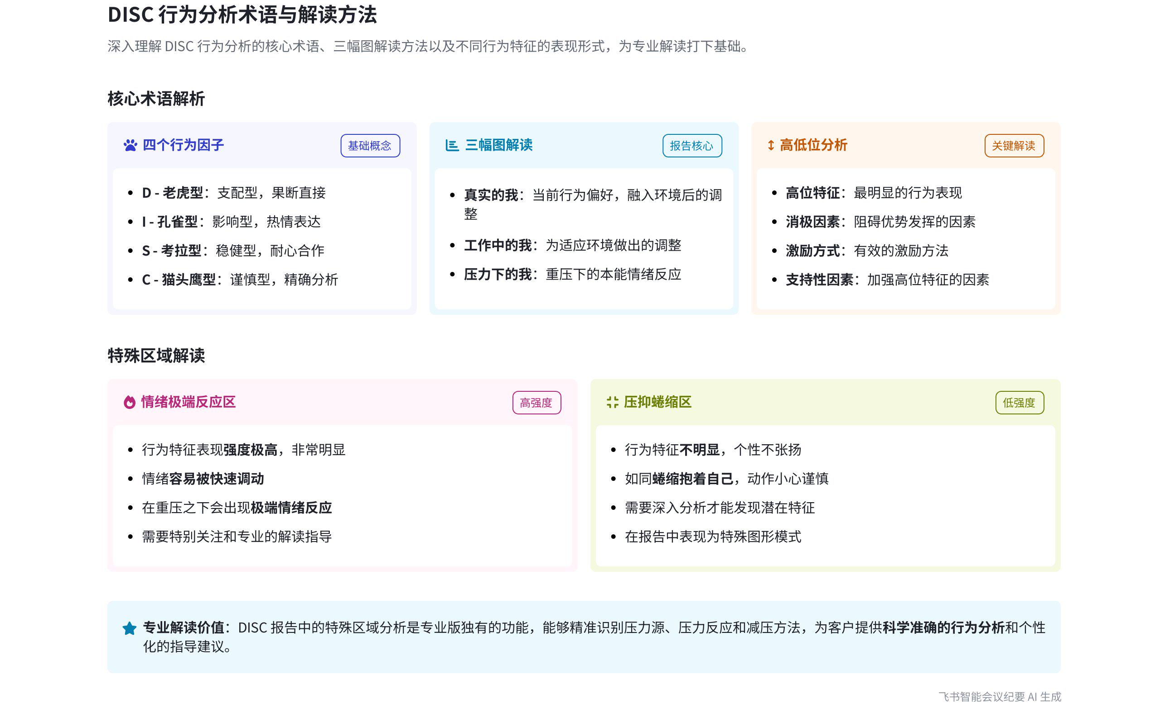
本次会议围绕 DISC 相关术语展开学习，介绍了四个因子、三副图、两个位置、两个区域等概念，阐述了 DISC 测评中压力的含义和作用，以及图形解读的要点和方法，内容如下：
- DISC 相关术语学习
- 四个因子  - 因子与动物对应：说话人 1 提出，DISC 的四个因子可用四种动物代表，D 对应老虎，I 对应孔雀，S 对应考拉，C 对应猫头鹰。在与家长解读时，追求专业性高的家长可用四个因子表述，普通家长可用四个动物表述。  - 因子记忆要求：要求学习者记住因子与动物的对应关系，在后续讲解中能快速反应，如提到老虎型能想到是 D 因子。 |  | 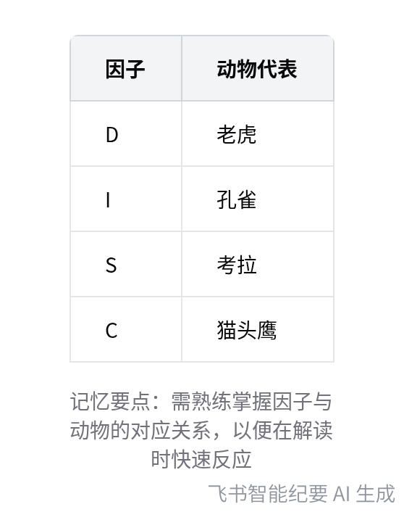  DISC四个因子与动物对应关系
- 三副图
- 真实的我：指三我理论中的自我，代表对方当前行为偏好，是融入环境后调整出的样子。  - 工作中的我：对应三我理论中的超我，是为适应环境做出的调整。  - 压力下的我：倾向于三我理论中的本我，是在极大压力下爆发的情绪和行为表现，更本能。报告中会展示压力源，这是专业版 DISC 独有的内容。 | 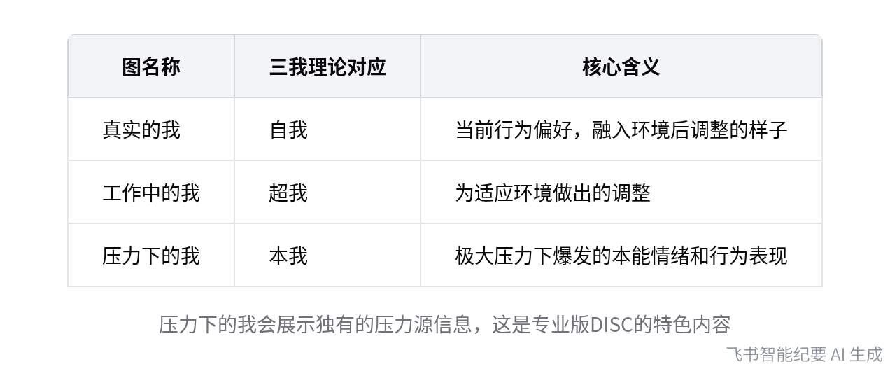  DISC测评三副图含义对比
- 两个位置
- 高位：报告中线以上位置为高位，图形命名基于高位动物，哪个位置高先以其命名。高位可了解人的明显特征、消极因素和激励方式。例如孔雀喜欢被夸，若被骂可能会回避或吵架。
- 低位：中线以下为低位，低位动物图形不展示，只显示两个点。低位不代表劣势，只是行为特征不明显，不代表没有该特征就是缺点。支持性因素用于加强高位特征，只出现在真实的我这幅图中。
- 两个区域
- 情绪极端反应区：因子离中线越远，强度加强，在该区域会有极端反应。如极端情绪反应区的孔雀，被批评时会有强烈敌对情绪。
- 压抑蜷缩区：中位线上下有淡淡的灰色线区域，处于该区域的人特征不明显，个性不张扬。市面上的 DISC 工具没有这两个区域的划分，掌握这两个区域的解读能提升专业性。
- DISC 测评中压力的理解
- 压力的作用
- 衡量标准：说话人 1 认为，DISC 里面的压力像一把尺子，可衡量谁的压力更大以及压力是否对人造成影响。不同人的抗压性不同，有些压力可自我调试，极少部分人需要寻求指导或帮助。
- 压力的定义：从医学和心理学角度，压力分为压力源、压力反应和减压方法。报告中会展示压力源，如工作、人际关系等；压力反应包括紧张、焦虑、抑郁等；减压方法有运动、冥想、呼吸练习等。
- 压力的应对
- 正确态度：应接受和调节压力，而非忽略或逃避。若长期压抑，可能会产生心理疾病。
- 压力的积极意义：压力可激励人前进，推动寻找更好的解决方法，促进个人和社会发展。
- 后续学习安排
- 学习阶段规划
- 单独类型学习：接下来会先学习 DISC 四个类型单独存在时的情况。
- 混合特征学习：后续会学习出现两个、三个特征混合以及在不同场景下的解读方法。
- 学习资料差异：市面上的 DISC 书和视频大多只解释单一高位因素，很少涉及多种特质组合的情况。而本次学习将全面涵盖各种组合的解读。
[该类型的内容暂不支持下载]

智能章节
00:06 DISC术语学习：四个因子与对应动物介绍
本章节进入DISC相关术语学习，强调打好基础重要性。首先要记住四个因子，可用四个动物理解，即D对应老虎、I对应孔雀、S对应考拉、C对应猫头鹰，要能在动物类型和字母间灵活反应。跟家长解读时，追求专业性高的家长说“四个因子”更显专业，不同家长喜好有别。
01:27 报告三幅图含义：真实的我与工作中的我解读
本章节介绍了报告中的“三副图”相关术语。首先提到“真实的我”，类似于“三我理论”里的自我，既指自身，也指对方融入环境后调整出的当前行为偏好；还提到“工作中的我”，它指的是超我，是为适应环境所做出调整后的样子。
02:21 DISC测评中压力下的我及压力衡量意义
本章节主要围绕DISC测评中的“压力下的我”展开。指出其更倾向于本能反应，类似三我理论里的本我。介绍压力来源在专业版DISC中是独有的，测评中的压力指重压下急促迅猛的情况。还提到压力像尺子可衡量，多数压力可自我调试，极少数人需寻求指导或帮助。
06:30 心理学中压力的定义、分类及报告展示内容
本章节介绍心理学中压力从医学和心理学角度的定义，包括压力源、压力反应和减压方法。压力源是导致压力的原因，如工作、人际关系，报告中会展示其来源；压力反应是身体对压力源的反应，如紧张、焦虑、抑郁等，报告后面高手读图形环节会讲解应对压力源时的反应情况。
07:28 减压方法及正确面对压力的方式探讨
本章节主要讨论减压方法，属于解决层面问题，提及运动、冥想、呼吸练习等技巧策略。指出压力虽可能带来负面情绪，但也能激励人前进、推动寻找解决方法，助力个人与社会发展。强调面对压力更好的方式是接受和调节，而非忽略或逃避，还提及若不如此可能导致自我太压抑。
08:29 图形高低位置划分及命名规则介绍
本章节强调接下来内容很重要且后续会反复出现，介绍图形的两个位置。一是高位，图形中线以上位置为高位，图形命名基于动物在高位情况，哪个位置高就先以此起名；二是低位，中位线以下为低位，处于此位置动物图形不展示，会变成两个点。
10:45 高低位行为特征、消极因素及激励方式解读
本章节主要讨论在高位和低位能获取的信息。高位方面，需了解特定类型人的明显行为表现、消极因素（即不喜欢的东西及阻碍优势发挥的因素）和激励方式，还以孔雀为例说明。低位并非指负面行为和劣势，仅表示行为特征不明显，提醒大家不要随意贴标签，如老虎在低位特征相对没那么显著。
13:03 DISC报告支持性因素及类型学习介绍
本章节介绍了支持性因素，它用于加强高位特征，仅出现在“真实的我”图中。通过冰山图举例帮助理解，还指出市面上DISC书籍和视频多解释单一高位特质，很少涉及特质组合情况。后续将带领大家由浅入深学习DISC四个类型，先学单独类型，再学特征混合及不同场景下的解读。
16:49 讲解术语中情绪极端反应区相关内容
本章节介绍术语中的两个区域，即情绪极端反应区和压抑蜷缩区。讲解了PPT中“强度”一词，指出因子离中线越远强度越强，以孔雀型为例，不同位置的孔雀在情绪极端反应区表现出的强度和特征不同，该区域会有极端反应。
18:03 DISC工具区域解读及极端情绪反应示例
本章节介绍了压抑蜷缩区，指图中位线上下淡淡的灰色区域，以人蜷缩或舒展的状态作类比帮助理解。还提及极端情绪反应区，人越张扬，情绪越易被调动。强调市面上DISC工具无这些区域分析，而掌握特殊区域的解读能提升专业性，给客户解读时会有类似“科学算命”的效果。
[该类型的内容暂不支持下载]

关键决策
本次会议为分享类会议，无关键决策。会议关键内容总结如下：
- DISC术语学习：介绍四个因子对应四种动物（D-老虎、I-孔雀、S-考拉、C-猫头鹰），以及三副图（真实的我、工作中的我、压力下的我）的含义。
- 压力解读：说明DISC中压力的含义、来源及作用，强调其在专业版中的独特性。
- 图形位置信息：解释高位和低位代表的信息，指出高位可了解明显特征、消极因素和激励方式，低位并非负面行为，支持性因素可加强高位特征。
- 特殊区域讲解：介绍情绪极端反应区和压抑蜷缩区，说明其与因子强度和行为表现的关系，强调这是市面上DISC工具所没有的。
[该类型的内容暂不支持下载]

金句时刻
「压力虽然有可能会给人带来负面的情绪或影响，但其实我们也可以把它当做是人类文明进步的朋友，因为压力也可以激励我们不断前进，推动我们去寻找更好的解决方法，从而也能够帮助个人或者整个社会的发展。」
—— 说话人 1，此句从积极的角度看待压力，提出压力能推动个人和社会发展的独特观点，引发人们对压力的重新思考。

「面对压力时，更好的方式是去接受它、调节它，而不是忽略它或者逃避它，要不然久而久之可能会产生一些心理上的疾病。」
—— 说话人 1，这句话给出了面对压力的正确态度和方法，具有很强的指导意义，能让读者快速理解并引发共鸣。

「在后面的解读中，如果能解读出客户在特殊区域的具体行为，比如极端情绪行为、压抑行为，那种感觉就真的跟科学算命一样。」
—— 说话人 1，形象地说明了解读特殊区域行为的重要性和神奇效果，让读者对后续学习产生兴趣。
[该类型的内容暂不支持下载]

相关链接
- 妙记：10. 了解与DISC相关的术语
- 文字记录
- 10. 了解与DISC相关的术语 2026年1月22日

